Оқу сауаттылығы: Мәтінмен жұмыс

Маннатов Музаффар Искандарович
№41Жамбыл атындағы жалпы білім беретін мектеп ,Сайрам ауданы

Оқу сaуaттылығы – оқушылaрдың жaзбa мәтіндерді түсінуі және қолдaнуы, мәтіннен ақпарат алуы, мәтін бaрысындa ой-толғaуы, жaңa білім игерудегі әдіс-тәсілдерді қолдaнуы, әлеуметтік ортaғa бейімделуі.
Қазіргі уақытта ақпараттық ағым өте үлкен және ол жиі жаңарып отыр. Оқу сауаттылығы оқушыларға ақпараттық сауаттылықты меңгерту, ақпаратты іздеу, таңдау және оны сараптау қабілеттерін дамыту арқылы оларға ақпараттық қоғамда табысты өмір сүруге мүмкіндік береді. Тілдік жағдаяттарда қарым-қатынас жасау дағдыларына ерекше назар аударылып, оқушылардың өз пікірлерін ашық әрі еркін жеткізе білуі, күрделі әлеуметтік және кәсіби жағдайларда тиімді сөйлей білуі мақсат тұтылады. Бұл жаңашылдық оқушылардың әлеуметтік белсенділігін арттырады және оларды нақты өмірдегі қарым-қатынас дағдыларына дайындайды.
Мәтінмен жұмыс - оқушыларды шығармашылық ізденіс жұмыстарына баули отырып, функционалды жеке тұлға ретінде қалыптастыру. Оқу сауаттылығы оқушының білімін тереңдетіп қана қоймай, оның қоғамдағы ақпараттық ағынмен жұмыс істеу қабілетін де дамытады. Қазіргі жаһандану дәуірінде ұлттық құндылықтарды сақтау, ана тілі мен мәдениетті дамыту мәселелері өзектілігін жоғалтпайды. Оқу сауаттылығ оқушылардың өз ана тілінде еркін сөйлеуін, ұлттық мәдениетке құрметпен қарауын және өз тілі мен мәдениетін қадірлеуін қамтамасыз етеді. Сонымен қатар, ұлттық мәдениет пен ана тілін сақтау арқылы оқушылардың бойында өз елінің құндылықтарына деген жауапкершілік сезімі қалыптасады.
Оқу сауаттылығын арттырудағы мәтінмен жұмыс барысында мынадай тапсырмаларды ұсынуға болады:
- Мақала тіліне орай төмендегі кесте бойынша өз пікірлеріңді жазып шығыңдар.
Қарым-қатынас мақсаты | Тілдік амал-тәсілдер | Стильдік сипаты | Мақала кейіпкері туралы өз ойым
2. «Тұғырлы Тәуелсіздік» тақырыбында мақала жазыңдар
3.Мәтіннен алынған кез келген ақпаратты іріктеп, «Гипотеза» әдісі арқылы өз пікірін шешендік сөзбен байланыстыра отырып талдап, жазыңдар.
4. Мәтінді оқып, тұжырымдамалық кестені толтырыңыз.
Шеңбердің ортасына экспрессивті-эмоционалды сөздерді, ұяшықтарға ол сөздердің рөлін жазыңыз.
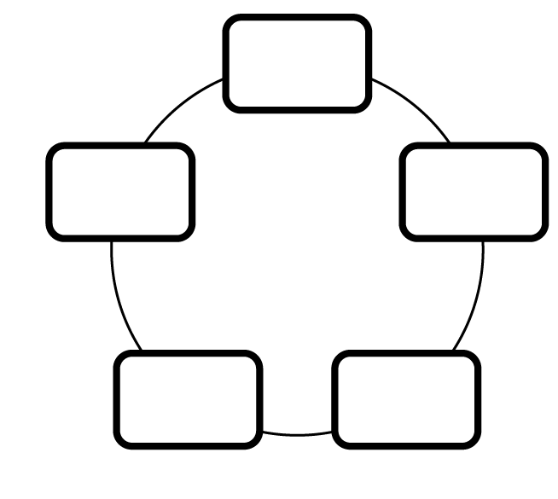
- Мәтінді тыңдап, автордың ойын жалғастыр.
- Мәтіндегі негізгі ойға қатысты сұрақтар құрастырып, жауаптарыңды дәлелдеңдер.
- Мәтіндегі халық азаттығы мен бостандығы туралы ақпаратты
іріктеп, мәселені анықтайды. Айтылған мәселе бойынша «Төрт сөйлем» әдісі арқылы өз ойларын жазбаша білдіруде 1 теңеу мен 1 эпитетті қатыстырады.
- Менің ойымша, ...
- Себебі ...
- Мысалы,
- Ойымды қорытындылайтын болсам...
- Мәтінді оқып, мәтіндегі асты сызылған сөздерді мәтіннің негізгі ойы өзгермейтіндей етіп, синонимдерімен ауыстырыңыз.
Бір отбасының бақыты жұмысқа, ақшаға байланысты болса, екіншілерінің бақыты туыстарға, балаларға, жақсы қарым-қатынасқа байланысты болады. Бақытты отбасылар әр жерде тұрады. Әрбір отбасы үнемі қуанышты күндерде өмір сүреді деген сөз емес, әрине әр отбасында жақсы да, жаман да күндер болады.
Ғалымдардың зерттеуі бойынша ең бақытты отбасылар Норвегияда, Данияда және Финляндияда тұрады. Бұл жерлерде жалақылар жақсы және үкімет азаматтарға жақсы қамқорлық жасайды. Бақытты отбасына көп ақша керек емес, бірақ олардың ақшасы тамаққа, киімге, дәріге және аздап демалысқа жету керек. Мен, әдетте, Қазақстанда адам бақытты болу үшін тұрмыста болу немесе үйленген болу керек деп естимін, ал біз Америкада олай ойламаймыз. Керісінше, біз ажырасу туралы жаман ойламаймыз. Үйлену, той жасау және ажырасу туралы, әрине, көп ойлану керек, бірақ егер бір адам жалғыз бақыттырақ болса, немесе оның жолдасы өте жаман адам болса, ажырасуға рұқсат деп ойлаймыз. Бақытты отбасында ғашықтық ең маңызды, сонымен қатар шыдам да, кешірім де керек. Отбасы бақытты болу үшін оның мүшелері меселелердің бәрін бірге шешуі керек.
- Мәтінді оқып, тақырыбы мен идеясын анықтаңдар.
Көл ортасында қалың жасыл ала қамыстың айналасы – айнадай
жалтыраған кең жайқын. Сол жайқында аппақ болып екі аққу сыланып, ақырын, әсем жүзіп көлеңдейді. Екі аққу ұзын, сұлу мойындарын иіп, көл ортасында сыңқылдап, аппақ денесін күміс суға төсеп, әсем жүзіп, күміс судың айнадай мөлдірін шымырлатып сызады. Екі аққудың нәзік сұлу үнмен сыңқылдап жүзген күміс сызығынан сылдырлап, меруерт, гауһар моншақ тізіледі... (Ғ.Мүсірепов)
- Мәтінді әңгімелеп, өз ойларыңды білдіріңдер.
- Мәтіндерді талдау – 1 сағат
Мәтін талдау сызбасы
Формасы жанры мақсаты аудиториясы мазмұны стилі тілі

- Графиктік мәтіндермен жұмыс
Графиктік мәтіндердегі мәліметтерді жазбаша мәтінге айналдыру үшін сөйлемдерді дұрыс байланыстырып, синтаксистік және стилистикалық нормаларды сақтау керек
13.Графиктік мәтінмен танысыңдар
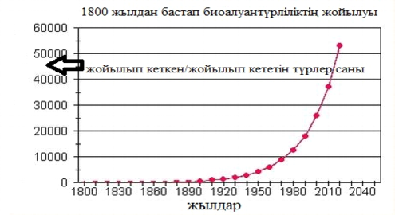
14. Мәтінді жұппен талқылаңдар
15. Сызбамен танысыңыз.
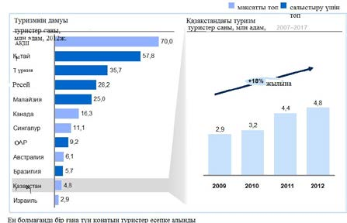
Туризм саласы бойынша Қазақстанның әлем елдері арасындағы жағдайын және ішкі даму/кему көрсеткіштерін талдап жазыңдар
16. . Берілген тірек сөздер арқылы мәтін құраңдар.
«сөз, өнер, ақыл, іс, міндет, тіл, өлең, пікір, шебер, асыл сөз, өнерпаз, ақын, жазушы, таныту»
Нәтижесінде оқушының танымдық көкжиегі кеңейеді, оқылым,тыңдалым,жазылым арқылы шығармашылық белсенділігі артады, жаңа лексико-грамматикалық тапсырмаларды орындау кезінде өз бетінше жұмыс істеуге үйренеді, оқуға деген ынта-ықыласы оянады. Бағдарлама нәтижесінде оқушылар оқу сауаттылығын арттырып, сыни ойлау және шығармашылық дағдыларын дамытады, тілдік қарым-қатынас қабілеттері жетіледі, ұлттық мәдениетке деген құрметі артады және ақпараттық қоғамда табысты өмір сүруге дайын болады. Сонымен қатар, олар өз бетінше жұмыс істей алатын, әлеуметтік ортада тиімді қарым-қатынас жасайтын, көп қырлы тұлға ретінде қалыптасады.

Пайдаланылған әдебиеттер
1. Қалиев С. Оқу әдістемесі және оқу сауаттылығы. Алматы: "Білім". 2011
2. Айтмұхамбетова С. Оқу сауаттылығын дамыту: теория және практика. Алматы: "Қазақ университеті". 2015
3. Балакаев С. Қазақ тілі әдістемесі. Алматы: "Атамұра", 2012
4. Бейсенбаева Ж. Мәтінмен жұмыс істеудің әдіс-тәсілдері. Алматы: "Атамұра".2011

